Кореличский районный центр
гигиены и эпидемиологии

УВАЖАЕМЫЕ
ДОМОВЛАДЕЛЬЦЫ!

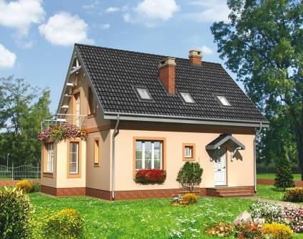

2018 год объявлен годом
«Малой Родины»

УВАЖАЕНЫЕ ДОМОВЛАДЕЛЬЦЫ!
Красивый, чистый, ухоженный и благоустроенный поселок, деревня, улица, двор начинаются с вашего жилища и прилегающей к нему территории.

Следите за чистотой и порядком своих домовладений, осуществляйте своевременный ремонт заборов, ограждений, фасадов, производите их покраску.

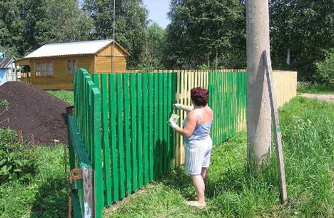

Благоустраивайте прилегающую к жилым домам территорию. Систематически очищайте ее от мусора, строительных и других отходов. Не складируйте дрова и стройматериалы у заборов со стороны улицы.

Обеспечьте должное санитарное состояние и целостность шахтных колодцев, оборудуйте их крышками и снабдите их индивидуальными ведрами.

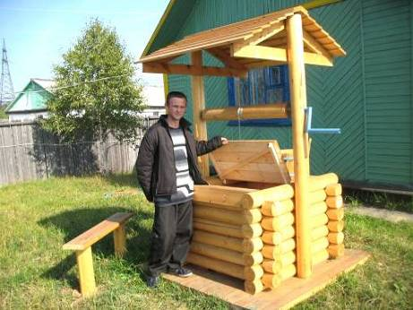

Не допускайте загрязнения территории частного домовладения сточными водами, своевременно производите откачку стоков из надворных туалетов, выгребов, помойных ям и септиков только с использованием спецавтотранспорта.
Не выбрасывайте мусор в не установленных местах.

Заключайте договора на вывоз мусора со специализированным предприятием.

Оформляйте и содержите в надлежащем состоянии клумбы, цветники и газоны.

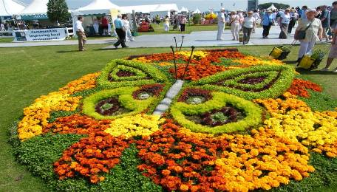

Обеспечивая чистоту и порядок своего домовладения, Вы не только создадите комфорт проживания и хорошее настроение себе и своим соседям, но и сделайте свой населенный пункт еще краше.

